**ФЕДЕРАЛЬНОЕ ГОСУДАРСТВЕННОЕ АВТОНОМНОЕ ОБРАЗОВАТЕЛЬНОЕ УЧРЕЖДЕНИЕ ВЫСШЕГО ОБРАЗОВАНИЯ**



**МОСКОВСКИЙ ПОЛИТЕХНИЧЕСКИЙ УНИВЕРСИТЕТ**

**Факультет Информационных технологий**

***Кафедра Информатики и информационных технологий***

**направление подготовки**

**09.03.02 «Информационные системы и технологии»**

**ЛАБОРАТОРНАЯ РАБОТА № 8-9**

**Дисциплина:** Основы алгоритмизации и программирования

# Тема: "Алгоритм сортировки «вставками»"

# Выполнил: студент группы 211-721

Дерендяев Дмитрий Сергеевич

(Фамилия И.О.)

**Дата, подпись** 6.11.2021  ***___________***

(Дата) (Подпись)

**Проверил: Новичков Иван Константинович *___________***

(Фамилия И.О., степень, звание) **(Оценка)**

**Дата, подпись** ________________  ***___________***

(Дата) (Подпись)

**Замечания: ______________________________________________________________________________________________________________________________________________________________________________________________________**

**Москва**

**2021**

# Лабораторная работа №8-9 "Алгоритм сортировки «вставками»"

**Цель:** Получить практические навыки разработке алгоритмов и их программной реализации.

**Понятие алгоритма:**Сортировка вставками (англ. *Insertion sort*) — алгоритм сортировки, в котором элементы входной последовательности просматриваются по одному, и каждый новый поступивший элемент размещается в подходящее место среди ранее упорядоченных элементов. Вычислительная сложность — O(n²).

**Идея алгоритма:**

Сортируемый массив можно разделить на две части — отсортированная часть и неотсортированная. В начале сортировки первый элемент массива считается отсортированным, все остальные — не отсортированные. Начиная со второго элемента массива и заканчивая последним, алгоритм вставляет неотсортированный элемент массива в нужную позицию в отсортированной части массива.

**Задачи:**

Необходимо выполнить и оформить описание следующих пунктов:

1. Сформулировать идею алгоритма
2. Выполнить словесное представление алгоритма
3. Выполнить полнить представление алгоритма с помощью блок схем с использованием элемента модификации и без него.
4. Выполнить программную реализацию алгоритмов на языке С с использованием параметрического цикла и цикла с предусловием.

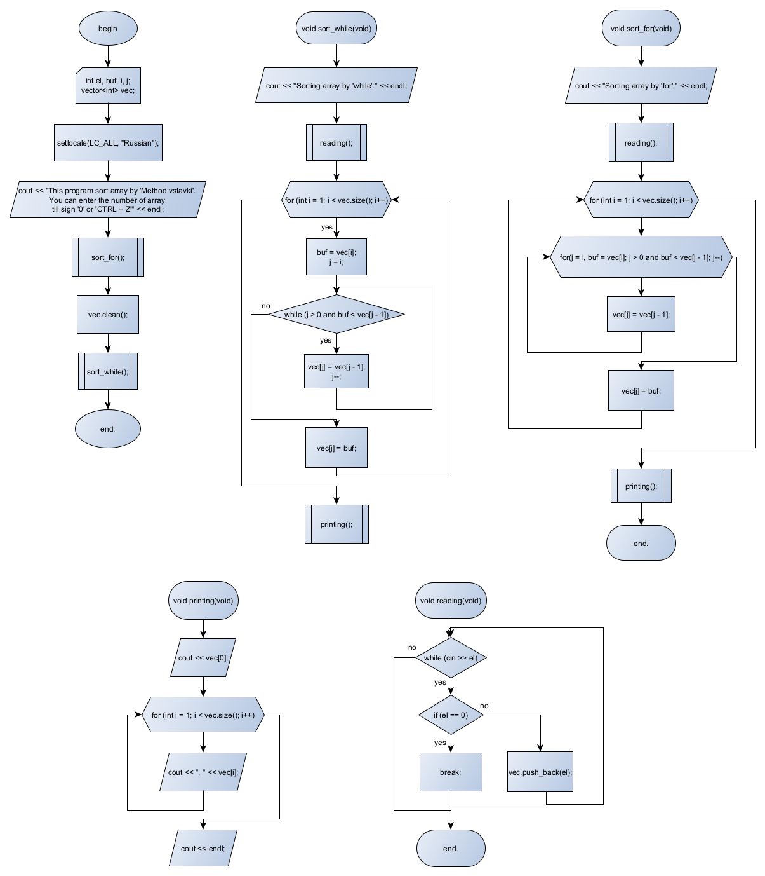

**Словесное описание алгоритма:**

1. **Номер анализируемого элемента равен 1**
2. **Если номер анализируемого элемента меньше размера массива, то п.3; иначе п.9**
3. **Запоминаем значение анализируемого элемента**
4. **Номер текущего элемента равен номеру анализируемого элемента**
5. **Если номер текущего элемента больше «0» и значение анализируемого элемента меньше значения предшествующего текущему, то п.6; иначе п.7**
6. **Значение текущего элемента равно значению элемента с номером на единицу меньше, п.5**
7. **В текущий элемент записать значение анализируемого элемента**
8. **Уменьшить на 1 номер анализируемого элемента, п.2(зависит от реализации)**
9. **Конец алгоритма**

**Листинг программы:**

#include <iostream>//подкючение необходимых библиотек

#include <vector>

#include <algorithm>

using namespace std;//определение пространства имен

int el, buf, i, j;//объявление переменных, участвующих в обработке массива

vector<int> vec;//объяление ветора(массива)

void reading(void)//инициализации функции заполнения вектора(с клавиатуры)

{

while (cin >> el)//начало цикла while и работа его до тех пор, пока вводятся значения с клавиатуры(Stop: Ctrl+Z) - НЕ РЕКОМЕНДУЕТСЯ

{

if (el == 0)//конец строки для опеределенной задачи по символу 0

break;//если был нажат 0, то выход из подпрограммы записи вектора

else

vec.push_back(el);//внесение очередного элемента в конец вектора

}

}

void printing(void)//инициализация функции печати/вывода элементов на экран

{

cout << vec[0];

for (int i = 1; i < vec.size(); i++)//цикл вывода элементов на экран с индексом от начала до конца вектора(по размеру массива)

{

cout << ", " << vec[i];//печать значения

}

cout << endl;//перенос строки

}

void sort_while(void)//инициализация функции сортировки массива с помощью цикла while

{

cout << "Sorting array by 'while':" << endl;//предупреждение

reading();//вызов функции записи вектора

for (int i = 1; i < vec.size(); i++)//сортировка массива начинается со второго элемента

{

buf = vec[i];//помещаем в буферную ячейку значение числа, которое будем в дальнейшем анализировать

j = i;//внутренний цикл начинается с номера анализируемого элемента

while (j > 0 and buf < vec[j - 1])//цикл выполняется пока элемент не выходит за его пределы

//и он не больше, чем номер анализируемого элемента j и значение анализируемого элемента меньше, чем предыдущее

{

vec[j] = vec[j - 1];//если условие все-таки выполняется то элементы меняются местами

j--;//уменьшение на единицу номера анализируемого элемента для того, чтобы произвести проверку элемента, расположенного ближе к началу

}

vec[j] = buf;//перемещение элемента буферной ячейки в ячейку текущего элемента

}

printing();//вывод вектор на экран, используя подпрограмму

}

void sort_for(void)//инициализация функции печати/вывода элементов на экран

{

cout << "Sorting array by 'for':" << endl;//предупреждение

reading();//вызов функции записи вектора

for (int i = 1; i < vec.size(); i++)//инициализация цикла, который выполняется, пока не закончатся все элементы массива

{

for(j = i, buf = vec[i]; j > 0 and buf < vec[j - 1]; j--)//цикл выполняется пока элемент не выходит за его пределы

//и он не больше, чем номер анализируемого элемента j и значение анализируемого элемента меньше, чем предыдущее

{

vec[j] = vec[j - 1];//если условие все-таки выполняется то элементы меняются местами

}

vec[j] = buf;//перемещение элемента буферной ячейки в ячейку текущего элемента

}

printing();//вывод вектор на экран, используя подпрограмму

}

int main()//начало основной программы

{

setlocale(LC_ALL, "Russian");//установка локали, поддержка Русского языка

cout << "This program sort array by 'Method vstavki'. You can enter the number of array till sign '0' or 'CTRL + Z'" << endl;//предупреждение

sort_for();//вызов подпрограммы сортировки вектора/массива с помощью цикла for

vec.clear();//очистка массива

sort_while();//вызов подпрограммы сортировки вектора/массива с помощью цикла while

return 0;//завершение программы

}

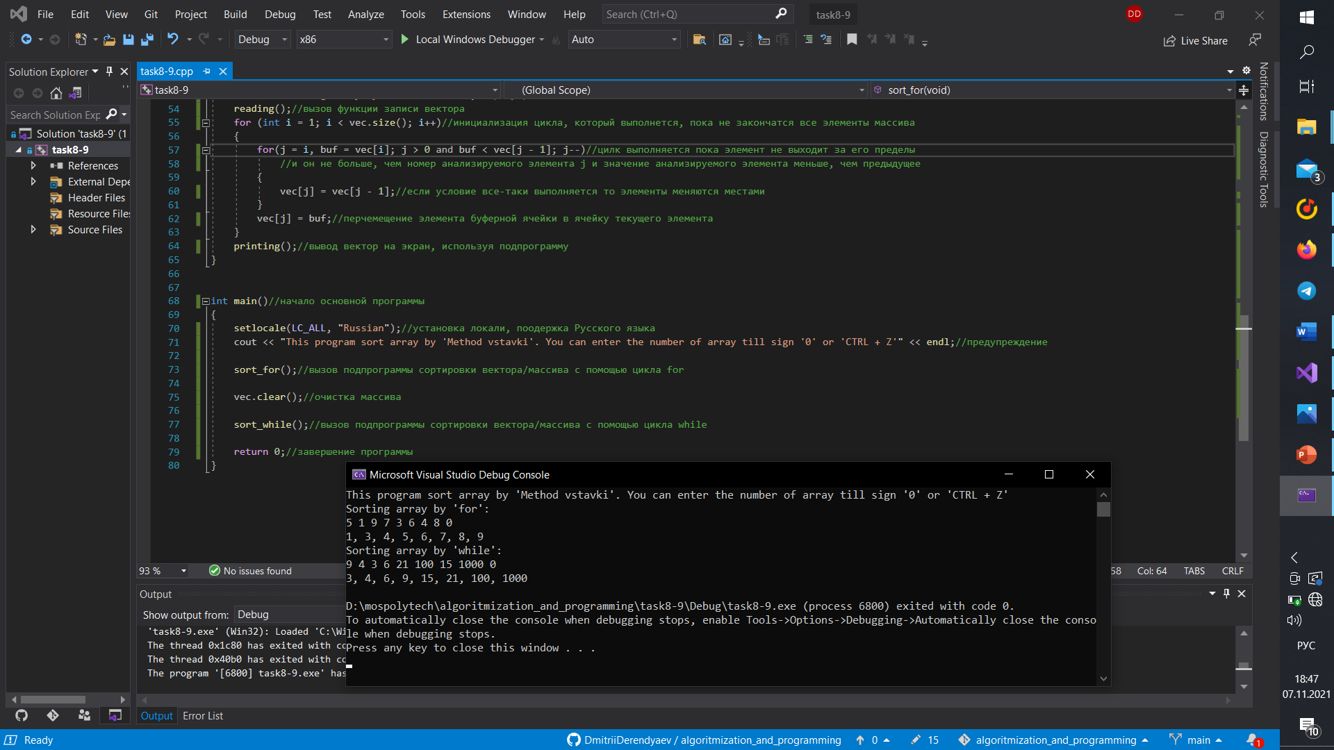

*При необходимости, вы можете найти всю историю разработки программы на моем GitHub:*

[*https://github.com/DmitriiDerendyaev/algoritmization_and_programming*](https://github.com/DmitriiDerendyaev/algoritmization_and_programming)